レッスン２－２ | どんな人だと思いますか？

ねん くみ ばん
なまえ
けいこさんは、友だちときょうりょくしてぼうけんするネットゲームで、友だちができました。

ともだちリスト
あやぽん
なかよしプレイヤー

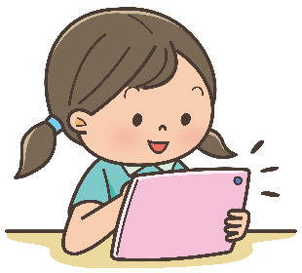

「あやぽん」さんは、ゲーム中いつもたすけてくれてやさしいです。

じょうずだね
またいっしょに
あそぼうよ🖤

「あやぽん」さんから、メッセージがとどきました。

◆「あやぽん」さんは、どのような人だと思いますか。①〜③からえらんで○でかこみましょう
①小学生の女の子 ②中学生のおねえさん ③大人の男の人

◆えらんだりゆうを書きましょう

◆まとめ

◆ふりかえり

